1.Que es un SSID

SSID significa «Identificador de conjunto de servicios». Según el estándar de red inalámbrica IEEE 802.11, un «conjunto de servicios» se refiere a una colección de dispositivos de red inalámbricos con los mismos parámetros. Entonces, el SSID es el identificador (nombre) que le dice a qué conjunto de servicios (o red) se debe unir

2. ¿Qué bandas existen en la frecuencia de 2.4GHz para redes WiFi?

3. Realiza una captura de las redes inalámbricas que observas en la aplicación y pégala

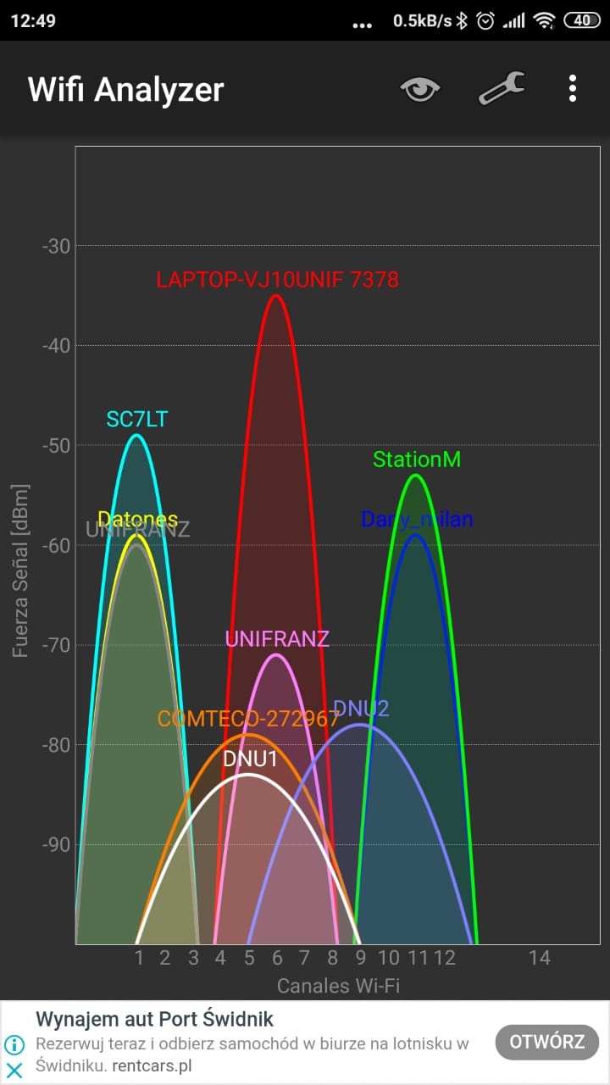

4.

¿Cuál es la banda mas utilizada en la captura que realizaste?

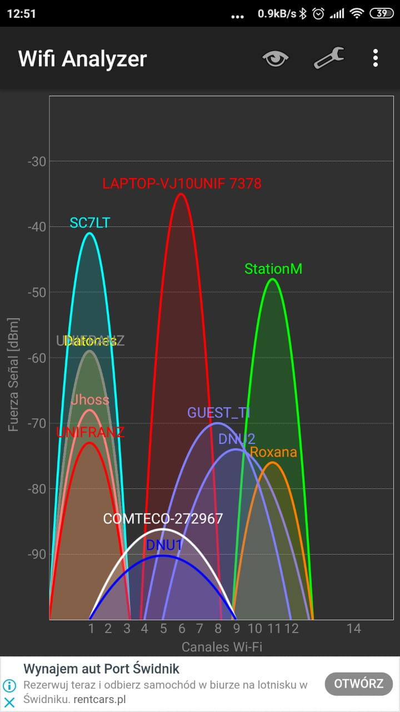

el canal mas utilizado son el canal 1 y el canal 11

5. ¿En la frecuencia de 5.6Ghz pudiste ver alguna red?

Muestra una captura de las redes en 5.6Ghz, si no encontraste ninguna de la misma forma realiza una captura con el rango vacío.

6. ¿Desde tu punto de vista cual es la mejor configuración para una red Wifi en términos de frecuencia, banda, seguridad?

La mejor configuración es una frecuencia de 5 GHz en un canal donde las demás redes no se encuentren y la seguridad debe ser WPA2 PSK